10 août 2020
Managua, Nicaragua

Son Excellence
Denis Sassou-Nguesso
Président de la République du Congo
Brazzaville

Cher Monsieur le Président,

À l'occasion de la commémoration du 60ème Anniversaire de l'Indépendance de la République du Congo le 15 août prochain, nous souhaitons vous exprimer au nom du Peuple et du Gouvernement de Réconciliation et d'Unité Nationale de la République du Nicaragua, et en notre nom propre, nos Félicitations à Vous-même, au Peuple et au Gouvernement du Congo.

Excellence,

En cette occasion solennelle, nous saisissons l'oportunité de reconnaître votre engagement pour atteindre la Paix, la Prospérité et le Bien-être de votre Peuple, Idéaux que nous partageons en tant que Nations Libres et Souveraines.

Le Gouvernement de Réconciliation et d’Unité Nationale de la République du Nicaragua tient à réaffirmer sa Volonté de continuer à renforcer les liens d’Amitié, de Solidarité et de Coopération qui unissent nos Peuples.

Veuillez recevoir notre Étreinte Fraternelle depuis notre Nicaragua, Toujours Béni et Toujours Libre.
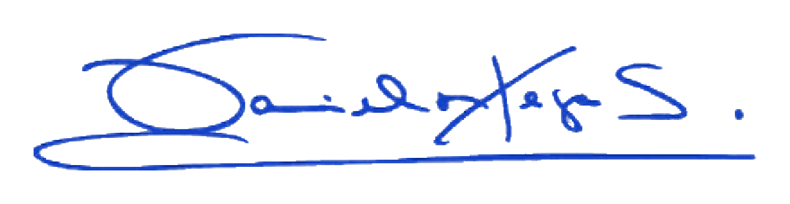
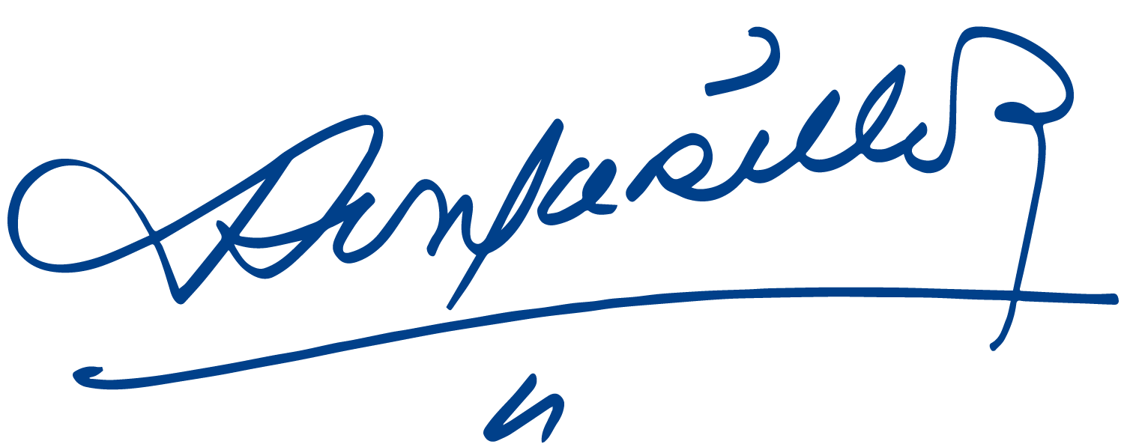

Daniel Ortega Saavedra Rosario Murillo

